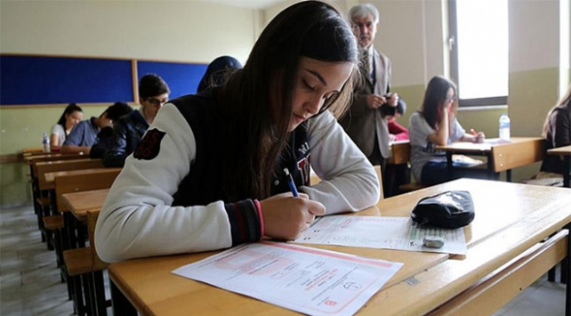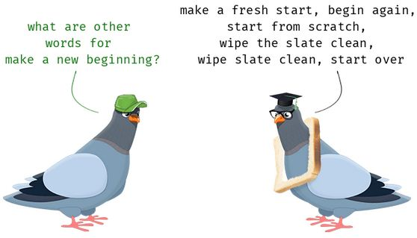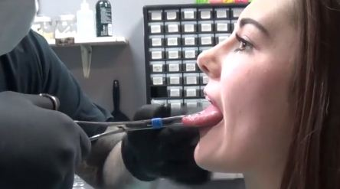

*Are you in a lot of pain?*

***(Çok acı duyuyor musun?)***

*You are a star!*

***(Harikasın! Müthişsin!)***

*This is our moment.*

***(İşte beklediğimiz an)***

*New slate, new beginning*

***(Yeni sayfa yeni başlangıç)***

***(Bak sana ne söyleyeceğim.)***